潍坊前进焊材有限公司
2024年度危险废物污染环境防治信息公开

根据相关规定，对我公司2024年度危险废物产生、处置情况予以公示。
一、危险废物产生、处置情况
2023年底库存量为11.63吨。
2024年度危险废物合计产生量为659.0695吨，其中，废酸液（HW34）190.94吨，占比28.97%；化镀槽液（HW17）393.25吨，占比59.67%；化镀槽渣（HW17）1.956吨，占比0.30%；含铜污泥（HW17）3.2465吨，占比0.49%；硫酸亚铁（HW49）69.677吨，占比10.57%。
综合2023年危废库存量与2024年危废产生量，合计为670.6995吨，自行利用量584.19吨，委外处置量64.16吨，2024年底贮存量22.3495吨。
2024年危险废物产生、处置情况
序号 | 危废名称 | 危废代码 | 产生量/吨 | 处置量/吨 | 自行利用/吨 | 处置方式 | 处置单位 | 累计贮存量/吨
1 | 废酸液 | 900-300-34 | 190.94 | / | 190.94 | 自行利用 | / | 0
2 | 化镀槽液 | 336-058-17 | 393.25 | / | 393.25 | 自行利用 | / | 0
3 | 化镀槽渣 | 336-058-17 | 1.956 | 3.82 | / | 委外处置 | 青岛海湾新材料科技有限公司 | 0.92
4 | 硫酸亚铁 | 772-006-49 | 69.677 | 58.04 | / | 委外处置 | 青岛海湾新材料科技有限公司 | 18.9
5 | 含铜污泥 | 336-058-17 | 3.2465 | 2.3 | / | 委外处置 | 青岛海湾新材料科技有限公司 | 2.5295
合计 |  |  | 659.0695 | 64.16 | 584.19 |  |  | 22.3495
注：我公司涉及自利用设施，产生的危废全部委托有相应危废处置资质的单位处置。

二、危险废物污染防治情况
前进焊材危废库位于厂区西南角，占地面积约300m²。按照《危险废物污染防治技术政策》、《危险废物收集 贮存 运输技术规范》 (HJ 2025-2012)和《危险废物贮存污染控制标准》（GB18597-2001）及修改单的要求建设，用于危险废物的暂时周转储存。
危废库内存储的危险废物主要为化镀槽渣、含铜污泥、再生混盐等，均采用封闭存储，挥发量较小，现场无异味；
危废库内存储的固体危险废物袋装，且置于托盘上，危废库为密封砖墙结构，门口裙角高出地面，地势较高，受洪水或暴雨侵袭的可能性较小；
危废库建设阶段满足《危险废物贮存污染控制标准》（GB18597-2001）及其修改单的要求，对地面进行硬化和防渗处理，渗透系数小于10⁻¹²cm/s，危废库为一体化封闭建筑，满足“防风、防雨、防晒”要求，确保固体废物堆放不会对土壤、地下水产生影响。
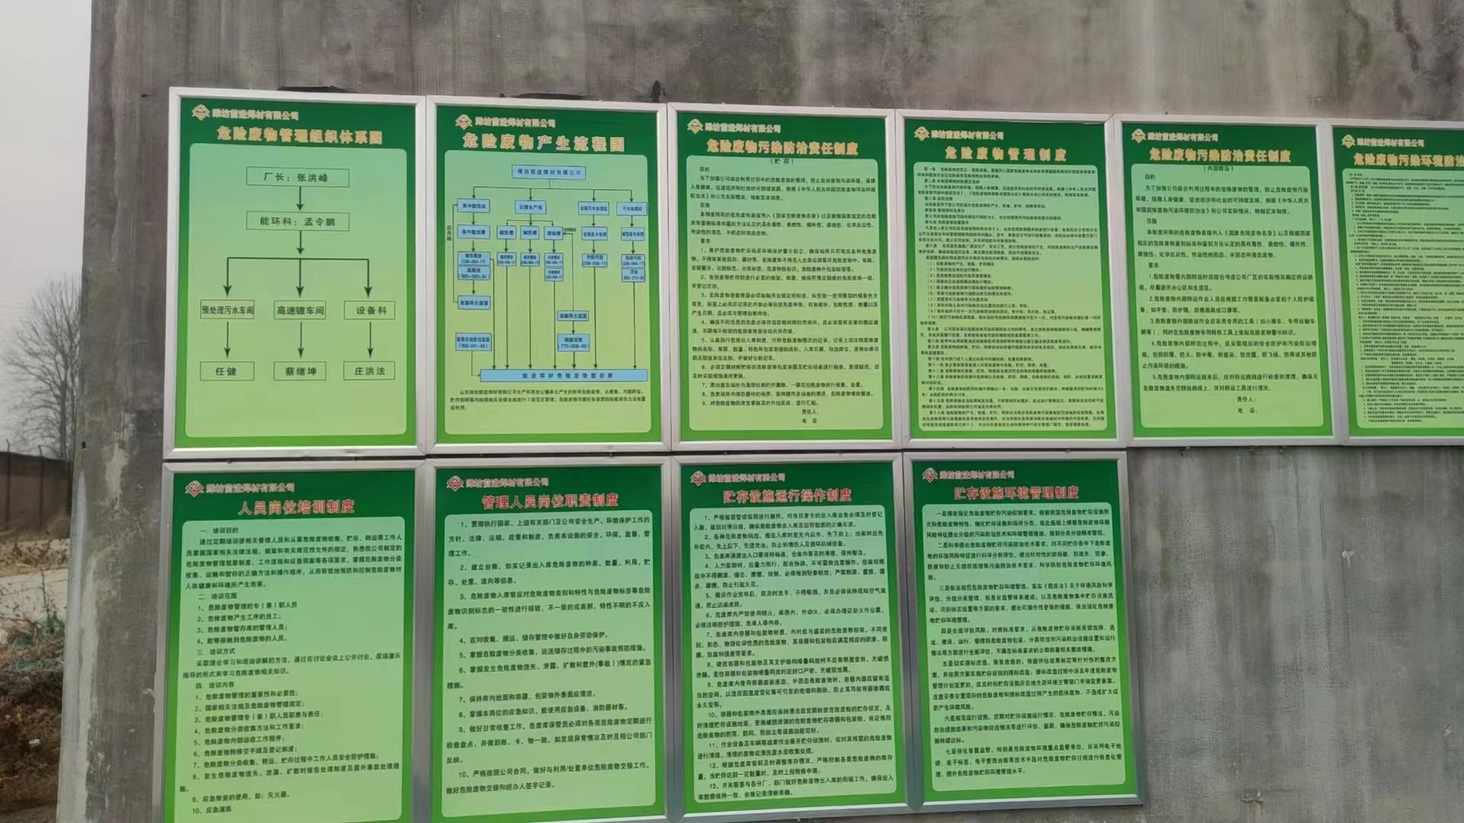 | 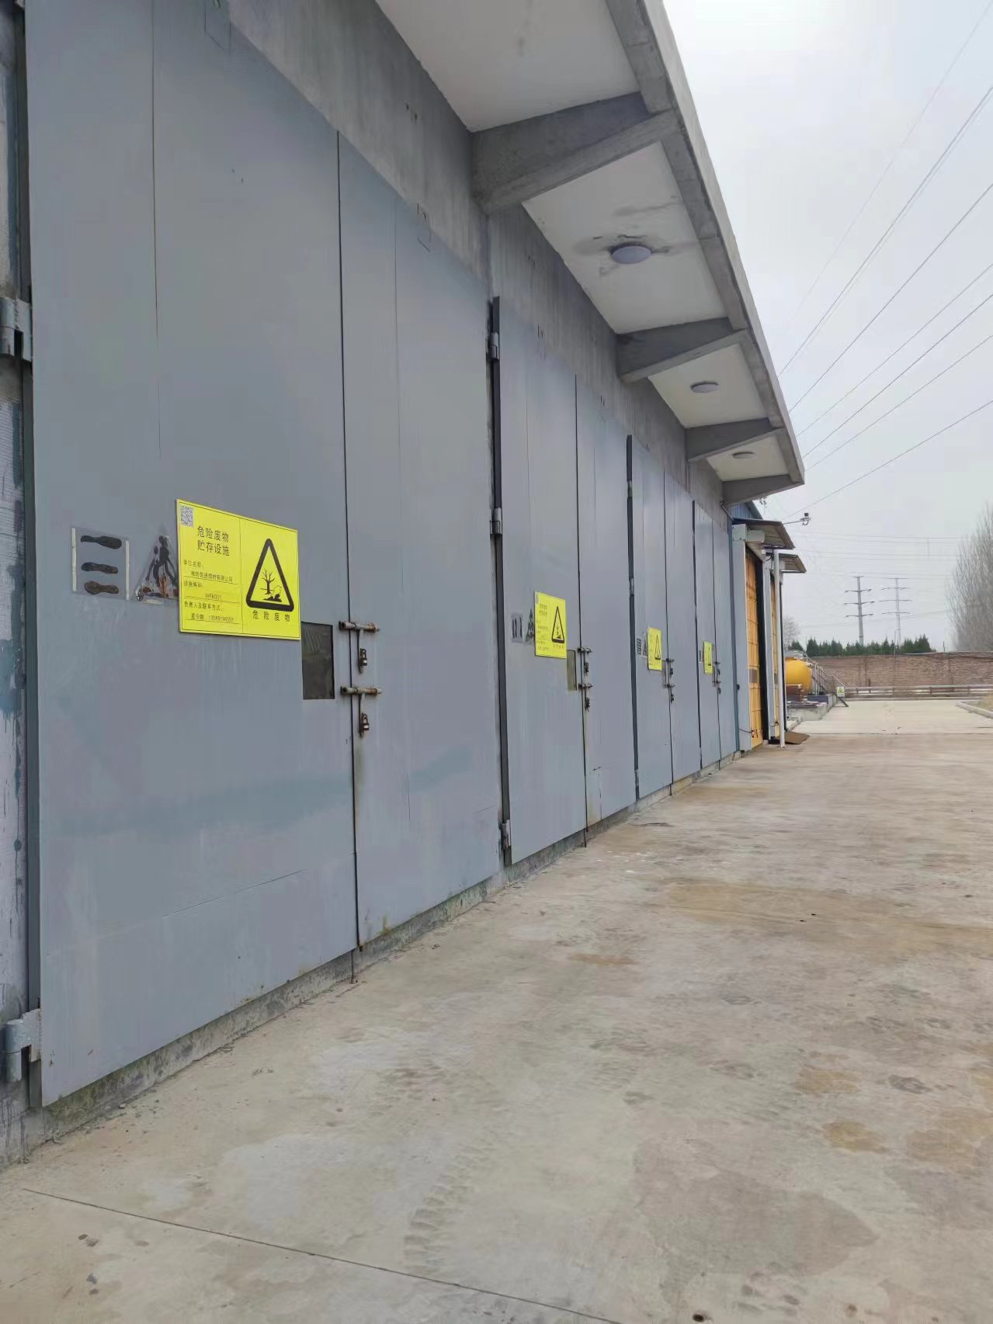
危废库门口环保标识及管理制度 | 危险废物分区集中存放
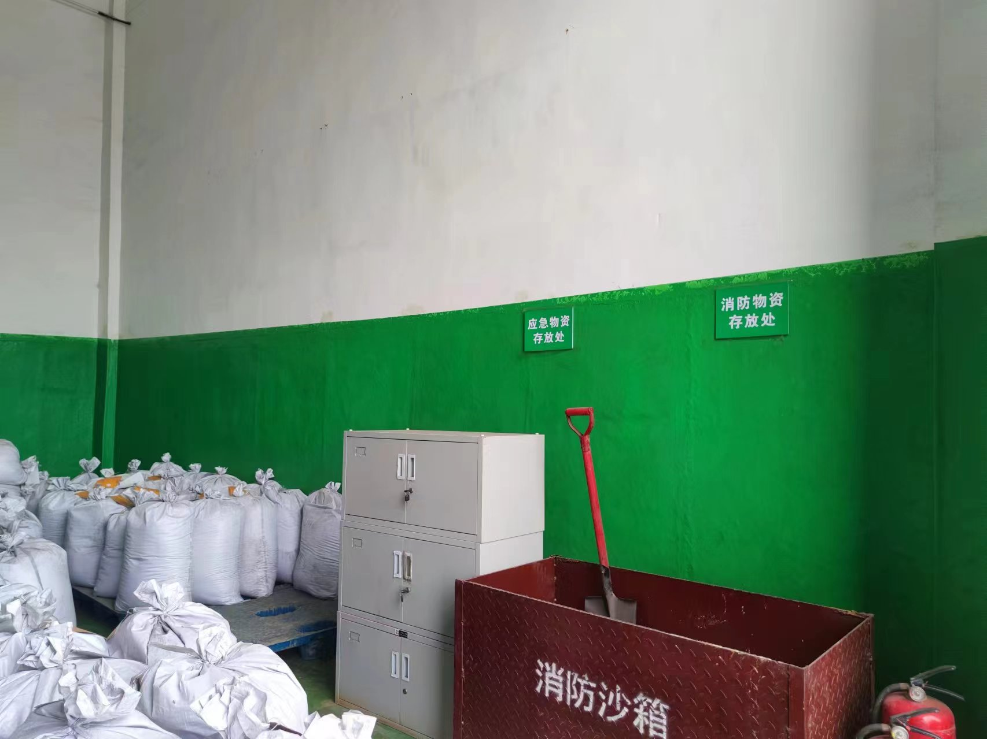 | 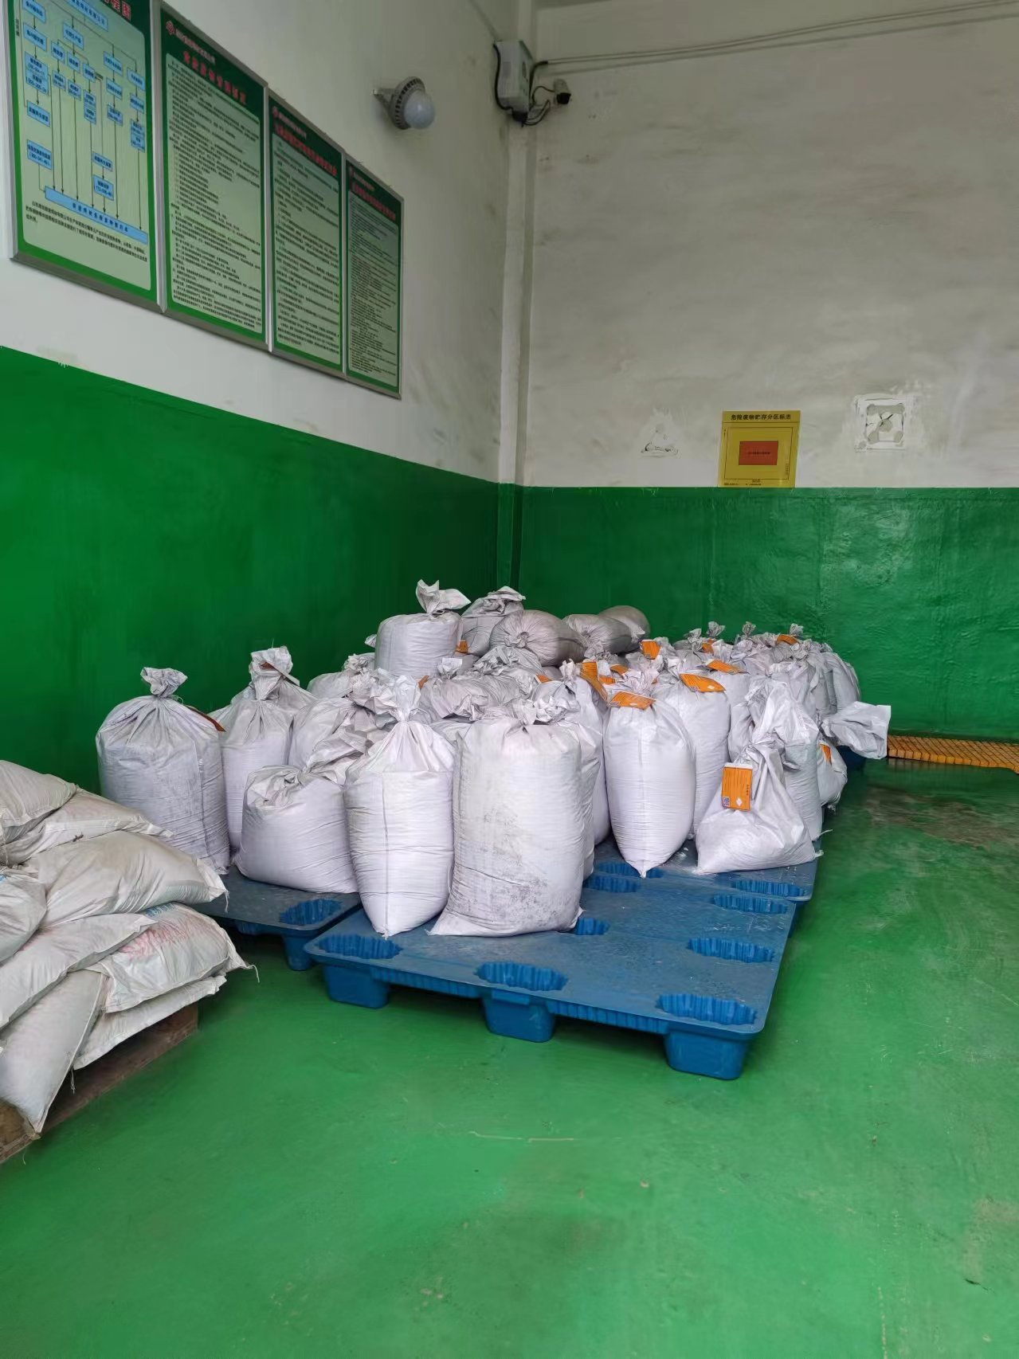
现场应急物资 | 现场贮存情况

